
Z WIZYTĄ W TEATRZE

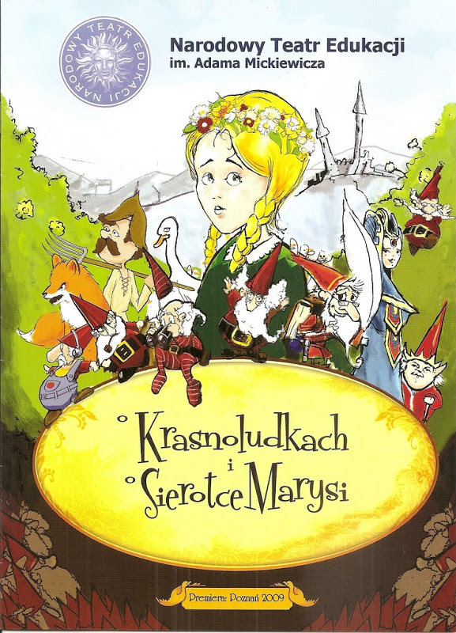
27 października klasy młodsze ze szkoły podstawowej oraz 5- i 6- latki uczestniczyły w przedstawieniu pt „O Krasnoludkach i o Sierotce Marysi”. Spektakl odbył się w Domu Katolickim w Sandomierzu. Dzieci miały okazję poznać i wzruszyć się historią Marysi, która mimo wielu trudności i przeciwności losu nie pozostała sama ze swoimi problemami. A pomogły jej krasnoludki ….
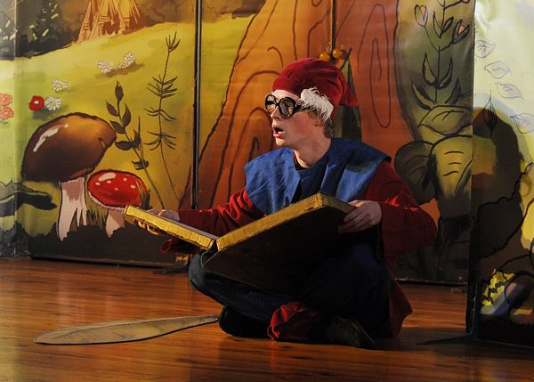
Jeden z krasnoludków Koszałek – Opałek
I W ZBROJOWNI
Po spektaklu klasy I-III udały się na super interesującą lekcję historii do zbrojowni rycerskiej. Polecamy takie zajęcia! Można się super bawić, ale i wiele nauczyć. A to dzięki panu, który je prowadził. Poznaliśmy między innymi legendę o dzielnej Halinie Krępiance, która ocaliła Sandomierz przed Tatarami… Mogliśmy również poprzymierzać stroje dworskie oraz zbroje rycerskie.
